**Adı Soyadı: 03.05.2017**

**Puanı:**

**HAYAT BİLGİSİ II.DÖNEM I.YAZILI**



1. **Aşağıdaki parantezlere D-Y ’tan uygun olanı yazınız.**(15P)

**1.** ( ) Ay Dünya’mızın uydusudur.

**2.** ( ) Zafer Bayramı milli bayramlarımızdan biridir.

**3.** ( ) Trafik kazaları doğal afetlerden biridir.

**4.** ( ) Halamızın kızının en sevdiği oyuncak öz geçmişimizde mutlaka olmalıdır.

**5.** ( ) Eğitim hakkı, hak ve özgürlüklerimizden biridir.

**B. Aşağıdaki cümlelerde noktalı yerleri uygun sözcüklerle tamamlayınız.** (15P)

**matematik**

**Türkiye**

**buharlaşma**

**güvenilir**

**çelik-çomak**

1. …………………………………….eskiden oynanan oyunlardan biridir.
2. Bizim vatanımız ……………………………………..’dir.
3. Atatürk’e Kemal adını ………………………………………..öğretmeni vermiştir.
4. Sıvı maddelerin ısı alarak gaz haline geçmesine………………………………….denir.
5. …………………………………olmak liderlerin özelliklerinden biridir.

**C. Milli bayramlarımızı ve kutlama nedenlerimizi yazınız.** (16P)

1) …………………………………………………………………………………………………………………………………….

* ……………………………………………………………………………..

2) …………………………………………………………………………………………………………………………………..

*………………………………………………………………………………….

3) ………………………………………………………………………………………………………………………………..

* ………………………………………………………………………………...

4) ………………………………………………………………………………………………………………………………….

*…………………………………………………………………………………………

**D. Aşağıdaki nesneleri katı sıvı ve gaz kutucuklarına yazınız.** (18P)

Süt – buz – oksijen– şampuan– su buharı– kum – ekmek– parfüm-benzin

  

  

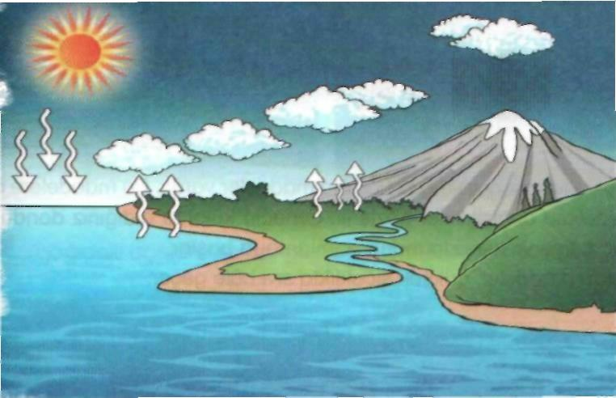**E. Su döngüsünü kısaca yazınız.** (12P)

……………………………………………………………………………………………………………………..

………………………………………………………………………………………………………………….…

…………………………………………………………………………………………………………………..

………………………………………………………………………………………………………………….

|  |
| --- |
| **1.Dünya’mızın kaç türlü hareketi vardır?**  A) 1 B) 2 C) 3  **2. Dünya’mız kendi çevresindeki dönüşünü ne kadar sürede tamamlar?**  A) 24 saat  B) 365 gün 6 saat  C) 52 saat  **3. Dünya’mızın kendi çevresinde dönmesi sonucu hangisi oluşur?**  A) Mevsimler  B) Gece ve gündüz  C) Su döngüsü  **4. Dünya’mız Güneş’in çevresinde bir turu ne kadar sürede atar ve sonucunda ne oluşur?**  A) 24 saat-mevsimler  B) 365 gün-gece ve gündüz  C) 365 gün 6 saat-mevsimler |

|  |
| --- |
| **4.Vatanımızın bölümlerinin adlarını yazınız.**  **5.**  I. Eğitim görme hakkı  II. Oyun oynama hakkı  III. Bir işte çalışma hakkı.  **Yukarıdakilerden kaç tanesi çocuk haklarındandır?**  A) 1 B) 2 C) 3  **6. Öz geçmişte neler bulunur?**  **\***  **\***  **\***  **\***    BAŞARILAR ☺☺☺ |

**F. Aşağıdaki soruları cevaplandırınız.** (24P)